Структурное подразделение «Детский сад комбинированного вида «Звездочка»
Муниципальное бюджетное дошкольное образовательное учреждение
«Детский сад «Планета детства» комбинированного вида»

Логопедический проект: «Этот трудный звук Р»
Срок реализации 18 января 2021г -по 28 мая 2021г

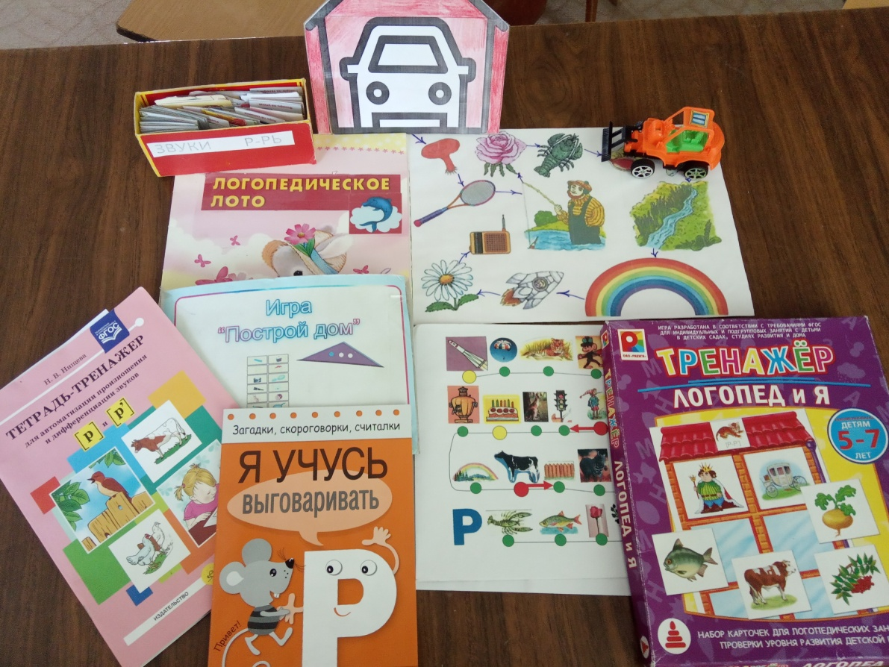

Проект разработан
учителем – логопедом
Губаревой Е.А.

Проект «Этот трудный звук «Р»

Тема:» Этот трудный звук «Р»
Тип проекта: практико-ориентированный, индивидуальный.
Автор проекта: учитель-логопед : Губарева Е.А.
Участники: дети старшей группы (5 детей), зачисленные на дошкольный логопункт от 15.01.2021 с диагнозом ФФН, учитель-логопед, родители.
Срок реализации:18 января 2021г -по 28 мая 2021г

Актуальность.
В современных условиях отмечается огромный рост количества детей с речевой патологией.
Одним из важнейших направлений коррекционной работы с детьми является исправление нарушений речи, профилактика речевых расстройств, ранняя диагностика, подготовка детей к школьному обучению.
Хорошая речь – важнейшее условие всестороннего полноценного развития детей. Не все дошкольники могут самостоятельно овладеть правильным произношением звуков. Ведь грамотная, четкая, чистая речь – не дар, она приобретается благодаря совместным усилиям родителей и педагогов.
Но часто родители не уделяют должного внимания работе с тем или иным речевым нарушением. Это может быть связано с разными причинами: родители не слышат недостатков речи своих детей, не придают им серьезного значения, думая, что с возрастом эти недостатки исправятся сами собой, а порой просто не знают, что делать. Эффективность коррекционно- развивающих видов деятельности во многом зависит от того, насколько родители ответственно и грамотно выполняют рекомендации учителя- логопеда и участвуют в развитии речи ребенка.
Нарушения звуковой культуры речи, возникшие в дошкольном возрасте, в дальнейшем могут повлечь за собой целый ряд вторичных нарушений речи: недоразвитие фонематического слуха, задержанное формирование навыков звукового, слогового и буквенного анализа слов, обеднение словаря ребенка, нарушение грамматического строя родной речи. Любое нарушение речи в той или иной степени может отразиться на деятельности и поведении ребенка в целом. Поэтому так важно заботиться о

своевременном развитии речи детей, уделять внимание ее чистоте и правильности.
Актуальность и востребованность проекта определяются реальными потребностями: ростом количества детей с речевыми нарушениями, необходимостью участия родителей в коррекционно-логопедическом процессе.

Цель проекта:
Формирование полноценной звуковой стороны речи - постановка и автоматизация звука «Р» в изолированно, в слогах, в словах и в речи.

Задачи:
- Закреплять правильное произношение звука [Р] в слогах, в словах, словосочетаниях, предложениях и связной речи.
- Развивать фонематическое восприятие, закрепить навыки правильного звукопроизношения и звукового анализа.
- Развивать артикуляционную моторику;
- Развивать тонкие движения пальцев рук, тактильные ощущения;
- Знакомство и закрепление знаний о букве Р.
- Формировать устную речь детей, обогащать словарный запас, развивать коммуникативные способности на основе общения.
- Развивать психические процессы у детей: восприятие, память, мышление.
- Повысить заинтересованность родителей в результате коррекционно- воспитательной работе с детьми, активизировать педагогический потенциал родителей.

Ожидаемые результаты:

- Правильное и четкое произношение звука «Р» в речи
- Повышение коммуникативных, творческих способностей детей.
- Повышение заинтересованности, активности, творческого участия родителей в жизни ребенка

Я поставила перед собой следующие задачи - путем специально подобранных и самостоятельно изготовленных дидактических игр и упражнений преодолеть у детей нарушения звукопроизношения, что имеет большое значение не только для развития правильной и чистой речи детей, но и для подготовки их к овладению чтением.

Этапы проекта:
- этап - предварительная работа: Логопедическое обследование речи ребенка. Подбор необходимого материала: артикуляционных упражнений, речевого материла, пособий. Раскрытие смысла и содержания предстоящей работы.
В проект были взяты дети со старшей группы с речевыми нарушениями:
1.Кистанкина Виталина – горловое [ р]
2.Комкин Павел – увулярное произношение звука[ р], [рь] на звук[ ль]
3.Грачева Полина – замена[ р ]на[в], [ рь] на [ ль]
4.Лукьянова Полина замена звука[ р] на [йа],[ рь] на[ вь]
5.Белошенко Яна замена звука[ р] на[ л] [ рь] на звук [ль]

ДЕФЕКТЫ АРТИКУЛЯЦИИ ЗВУКОВ [Р] И [Р']
Звук [Р] является одним из самых дифференцированных, а поэтому и трудных звуков человеческой речи. В онтогенезе детской речи звуки [Р] и [Р’] появляются позже многих других согласных, и как правило, с появлением в речи ребёнка развитых высказываний в форме сложных и сложно-подчинённых предложений. Здесь отмечается замена нормального, зазубного [Р] звуком [Л] [В],[.Ль.], [РЬ]– параротацизм., увулярное произношение.
- Подготовка артикуляционного аппарата к постановке звука «Р (знакомство с органами речи, с помощью муляжа и наглядно, анализ уклада органов артикуляции).
- Выполнение артикуляциооной гимнастики
-Выроботка сильной, направленной струи с помощью пособий для речевого дыхания
-Комплекс общеразвивающих упражнений, направленный на развитие подвижности всех органов артикуляционного аппарата: нижней челюсти щек, губ, языка – «Обезьянки», «Помидорчики», «Огурчики», «Орех»,
«Трубочка», «Улыбка», «Заборчик», «Лопатка», «Иголочка», «Качели»,
«Часики» и др. с использованием элементов биоэнергопластики.
- специальные упражнения для Постановки звука «Р» - «Вкусное варенье»,
«Лошадка», «Маляр», « Грибок», «Дятел», «Заведем моторчик». Используются не только отдельные упражнения и комплексы упражнений, но и «Логопедические сказки».

Специальные арт.упражнения анализировались и зарисовывались для закрепления.

- этап – основной (практический). Коррекционная работа по постановке звука «Р» и закрепления его в речи.

- Этап постановки звука «Р».
Был применен смешанный способ постановки звука: от артикуляционной гимнастики и механическим путем (с использованием зонда и зондозаменителя).

- Этап автоматизации звука в различных единицах речи:
  - Изолированно – «рычит тигр», ребенок «заводит моторчик» и подключается работа ручек (элементы биоэнергопластики), «машина едет по горам». Проводим связь между звуком и буквой.
  - в слогах;
  - в словах;
  - в словосочетаниях;
  - в предложениях;
  - в стихотворениях;
  - в самостоятельной спонтанной речи.
Использовались различные пособия, презентации, повторение. Решаются не только задачи закрепления звука в речи, но и развития речи в целом: работа над лексикой, грамматическим строем речи, связной. А также применяем и компьютерные игры на развитие речи.

- этап – заключительный - Введение звука в слоги, в слова. Проговаривание чистоговорок и скороговорок , где звук р в прямых слогах. . (Приложение . Фотоотчет)
Вся коррекционная работа проводится на индивидуальных и подгрупповых логопедических занятиях.

Работа с родителями В ходе работы над проектом необходимо:
  - помочь родителям понять, как важно правильно формировать речь
детей;
  - разъяснить и показать им, в чем состоит логопедическая работа;
  - подчеркнуть полезность разумных требований к ребенку, необходимость закрепления достигнутого на занятиях.

Большую роль в коррекции речи играют родители. Если родители выполняют рекомендации логопеда, занимаются дома, поправляют, исправляют, то коррекция проходит быстрей и качественней.
На практических индивидуальных консультациях родители знакомились с результатами логопедического обследования в целом, а на индивидуальной консультации более конкретно. Объяснялась важность выполнения всех рекомендаций, домашнего задания: заводятся специальные тетради, в которых даются задания: сначала артикуляционная гимнастика, правильная установка органов артикуляции при произнесении звука «Р».
После того как звук поставлен, дается речевой материал для закрепления в различных единицах речи. Здесь же родитель может отметить трудности, которые возникли в ходе выполнения задания или задать вопрос учителю-логопеду, если у родителя нет времени на посещения индивидуальных консультаций). Кроме этого, на индивидуальных консультациях показывались способы, приемы работы над звуком. Беседы о необходимости исправлять и контролировать речь ребенка дома.

Результаты : включение родителей в совместный с учителем-логопедом процесс позволил значительно повысить эффективность совместной работы. Звук «Р» поставлен у четверых детей.
Автоматизирован в прямых и обратных слогах у троих детей.
На этапе «Моторчика» у одного ребенка.
Необходим контроль со стороны взрослых и самоконтроль. Также необходимо продолжить работать по автоматизации звука Р в речи, постановке звука РЬ. Дифферинциацию звуков Р-Рь, Р-Л,Рь-ЛЬ.

Игры и упражения апробированы успешно по постановке и автоматизации звука р.
Список литература

- Баскакина И.В. Логопедические игры. День рождения Р. Рабочая тетрадь для исправления недостатков произношения звука Р.
- Бобылева З. Т. Игры с парными карточками. Звуки Р, Л. Настольные логопедические игры для детей 5-7 лет.
- Быстрова Г.А. «Логопедические игры и задания»
- Гадасина Л. Я., Ивановская О. Г. Эффективное поурочное планирование коррекции произношения звуков [р] и [л] на лексическом материале.
- Гальская Н. В. Говорящий карандашик. Тетрадь для закрепления произношения звуков Р, Р'.
- Громова О.Е. Говорю правильно Р—Р'.
- Иллюстрированная методика логопедического обследования, Волковская Т.Н.
- Комарова Л.А. Автоматизация звука [р] в игровых упражнениях.
- Коноваленко В.В., С.В.Коноваленко. Автоматизация сонорных звуков у детей Р, Рь.
- Лазаренко И.О. Альбом для автоматизации произношения звука Р.
- Лебедева И.Л. Трудный звук, ты нам друг! Звуки Р, Рь.
- Логопедическая тетрадь на звуки Р, Рь.
- Логопедическая раскраска. Звуки Р, Рь.
- Новоторцева Н.В. Рабочая тетрадь по развитию речи на звуки Р, Рь.
- Норкина Ю. Б. Домашняя тетрадь для логопедических занятий с детьми. Звук Р.
- Перегудова Т. С, Османова Г. А. Вводим звуки в речь. Картотека для автоматизации звуков [Р], [Р'].
- Пособие «Логопедическое лото»
- Пособие «Язычок рычит»
- Светлова И. А. Домашний логопед. (стр.155-176).
- Учебное пособие «Основы логопедической работы с детьми» Г.В.Чиркина, Т.Б.Филичева
- «Игры для Тигры» компьютерная игра
- «Мерсибо» - развивающие игры - https://mersibo.ru/
- https://infourok.ru/

ФОТООТЧЕТ
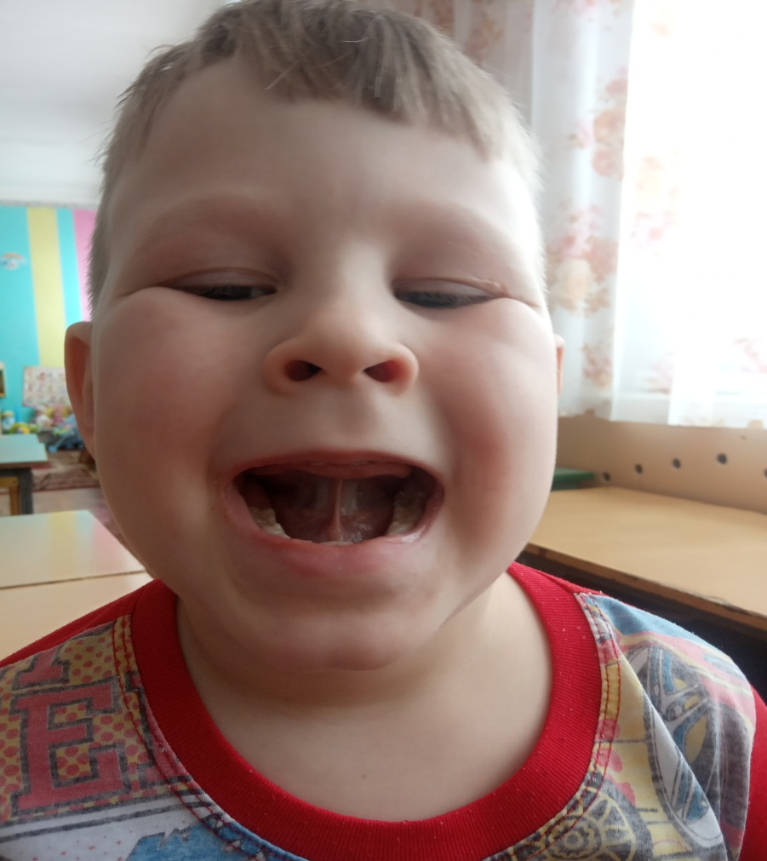упражнение «Грибок»
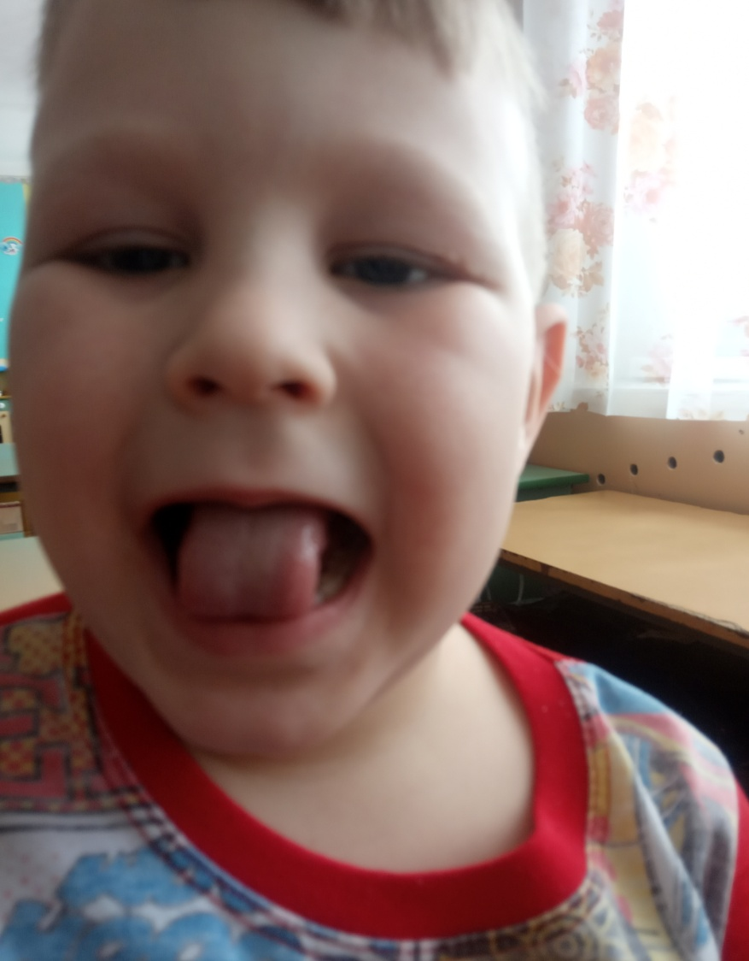»Кошка»
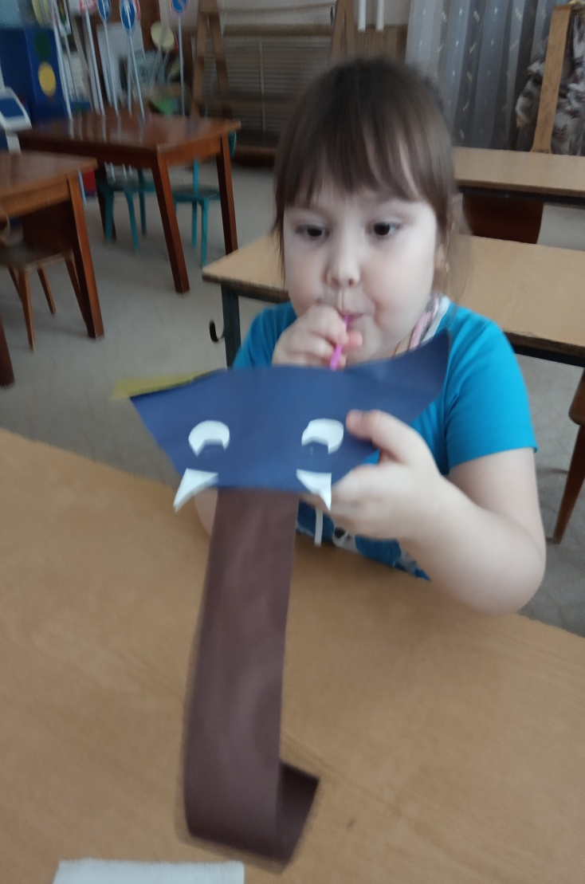
Формируем воздушную струю с длительным плавным выдохом
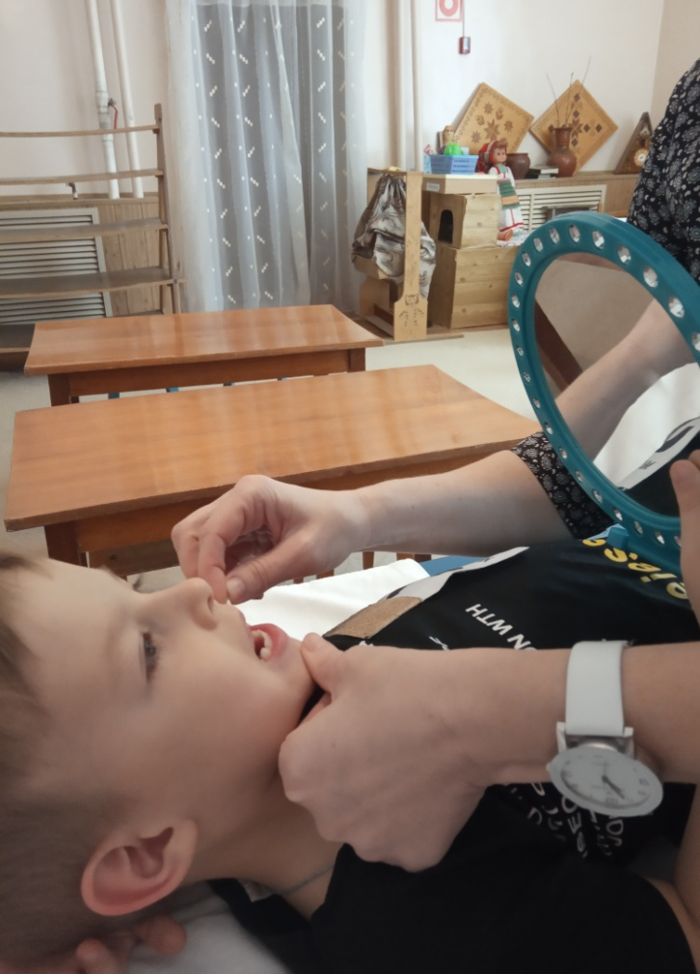

Постановка звука р механически и от упражнения «Пчелка»

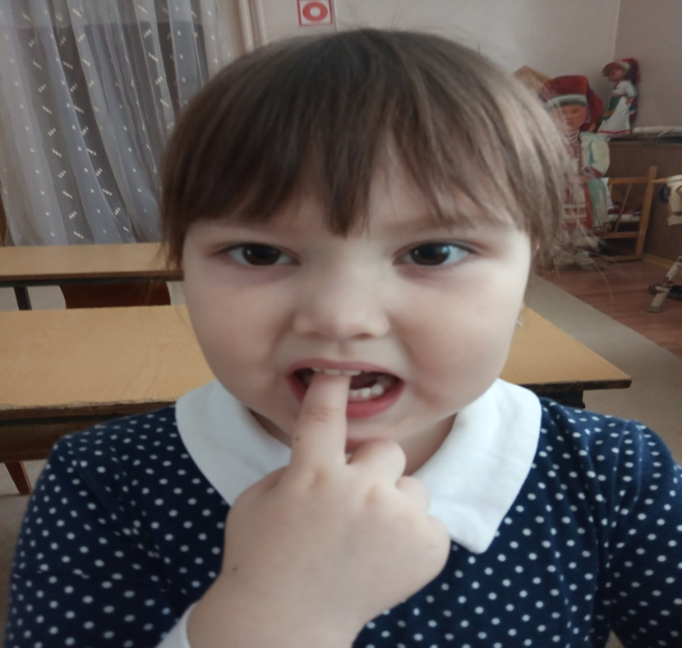упр.»Заведи моторчик»

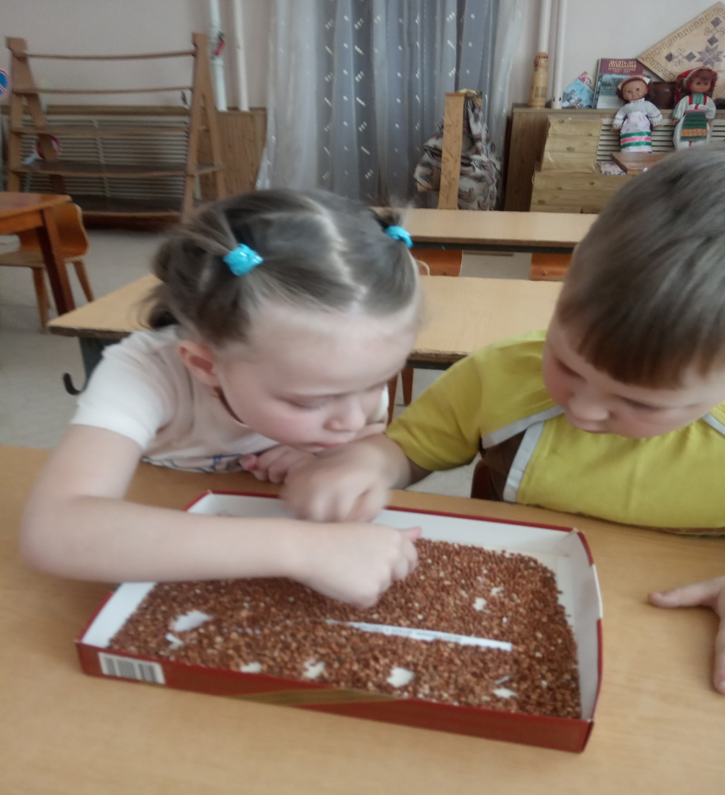
Автоматизация звука Р в слогах. Игра :»Прошагай дорожки»
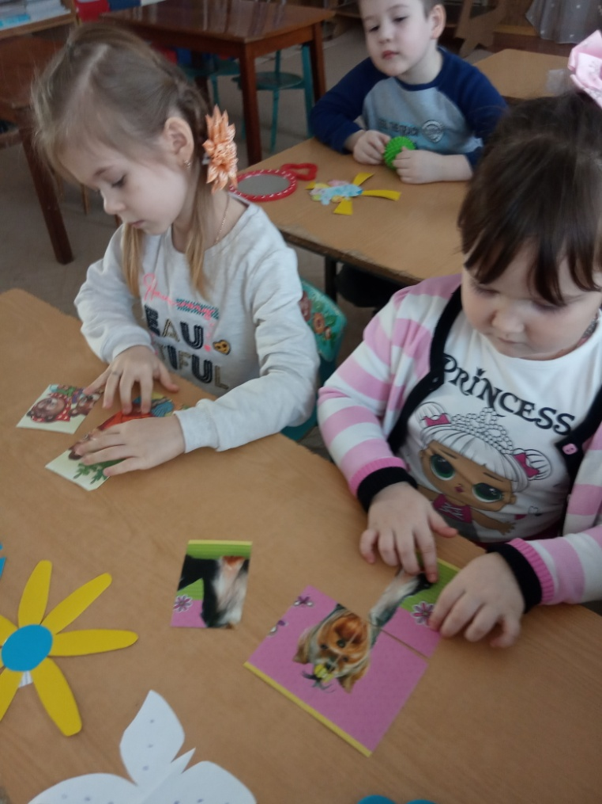собери картинку:»Кто рычит,»

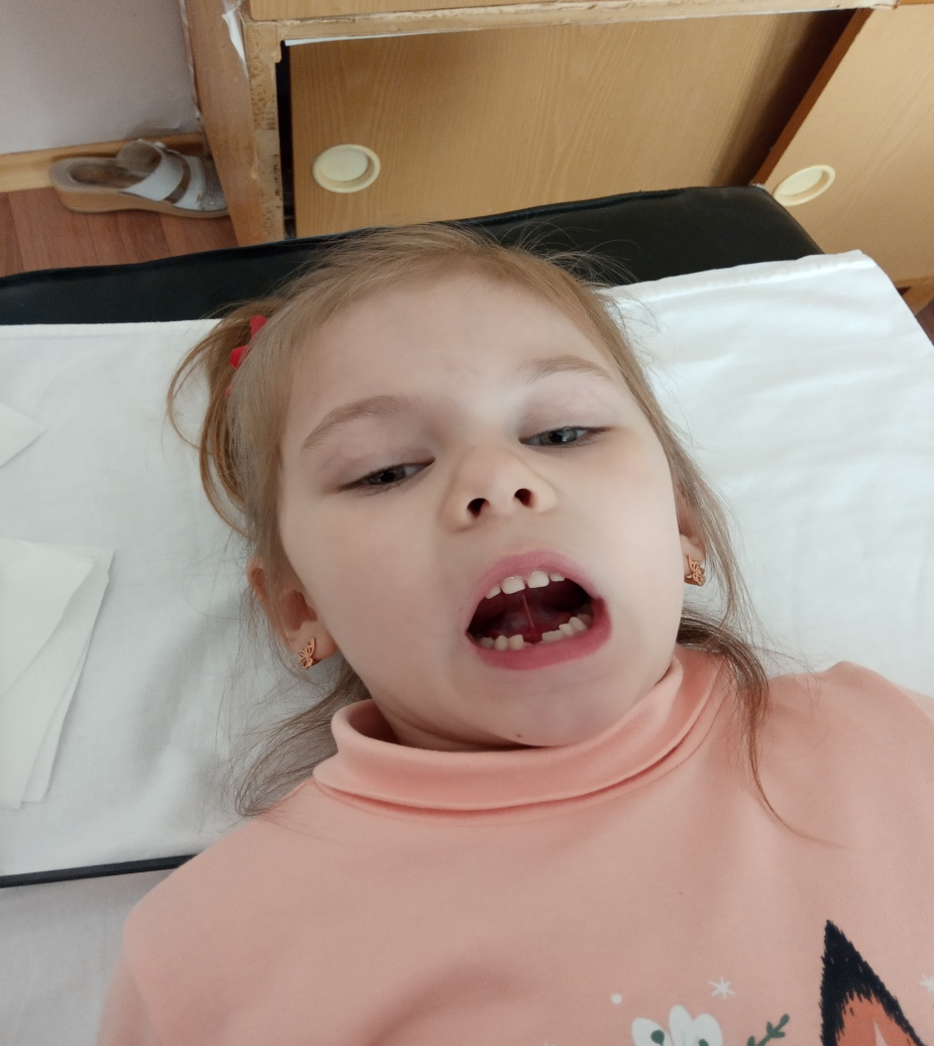
Наконец –то получился »Грибочек»после месяца работы!
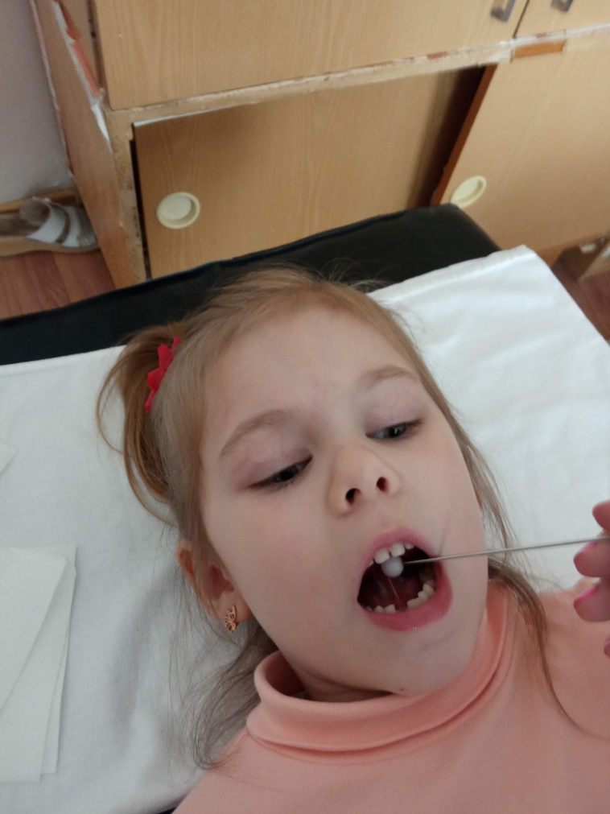Теперь заводим «Моторчик»

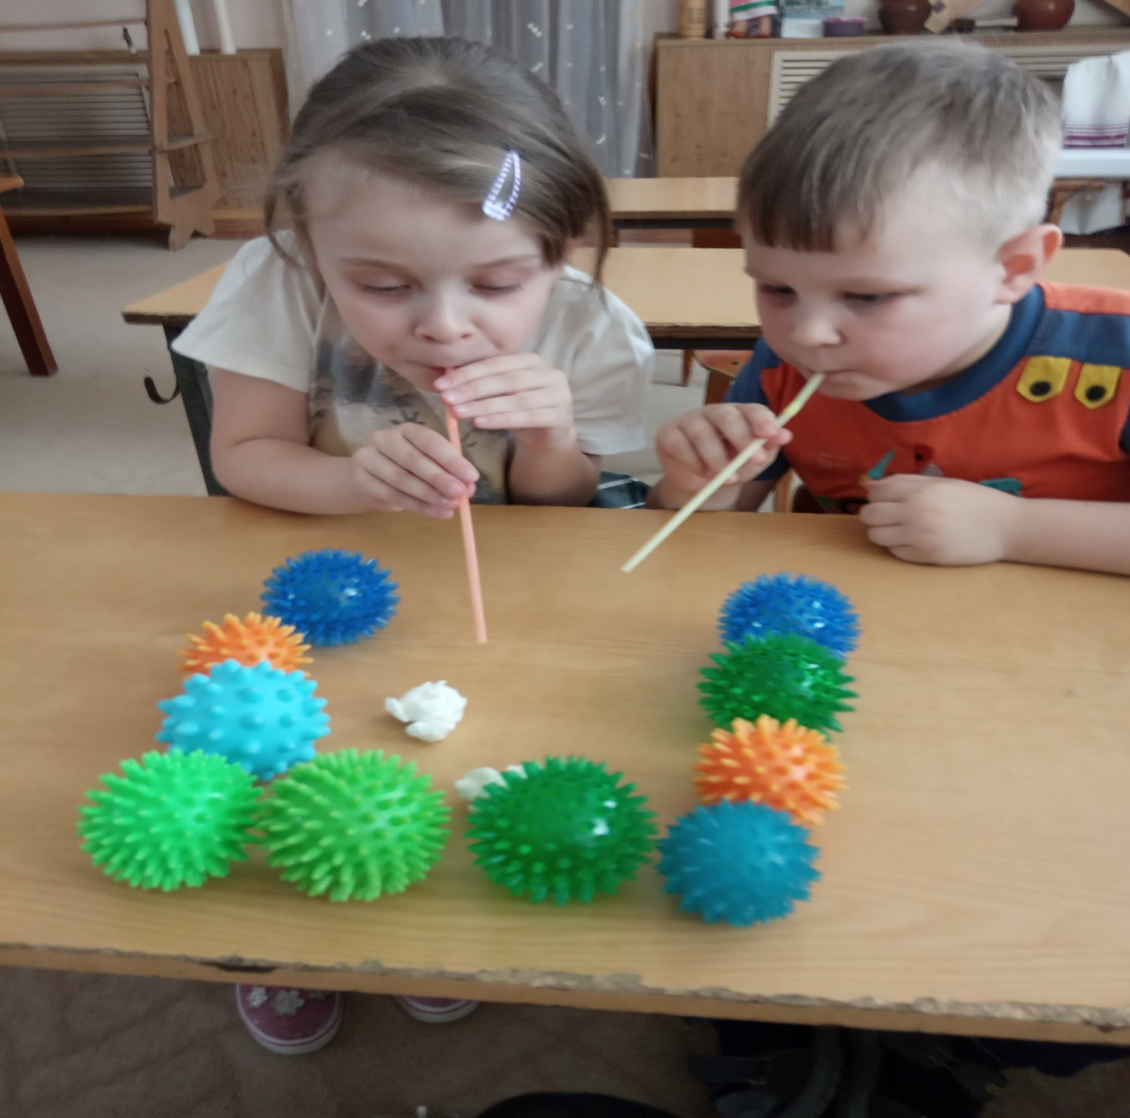

Развиваем сильную воздушную струю в игре:»Футбол»

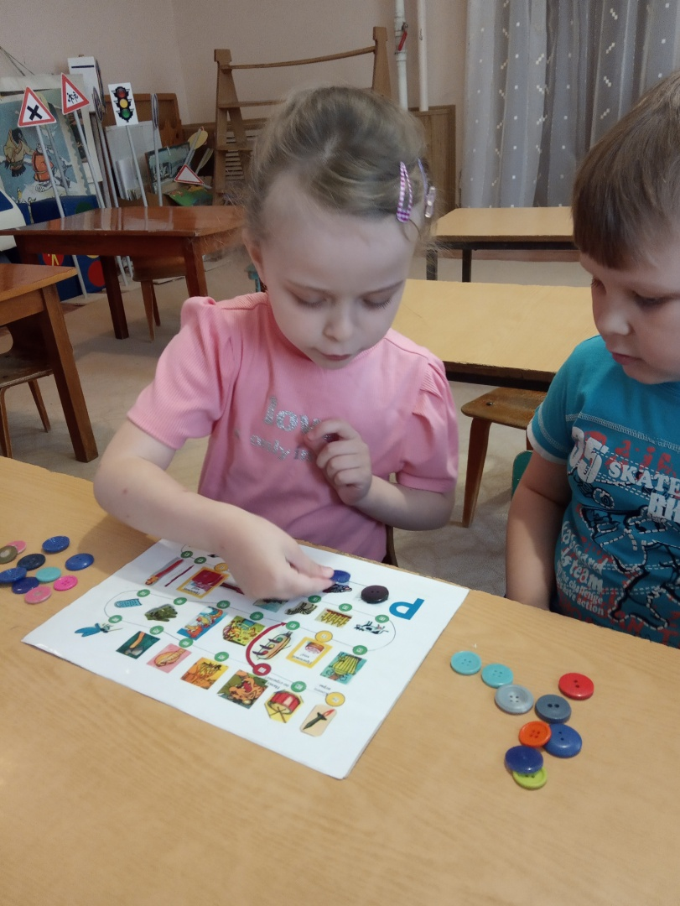Автоматизация звука Р в словах по лабиринту

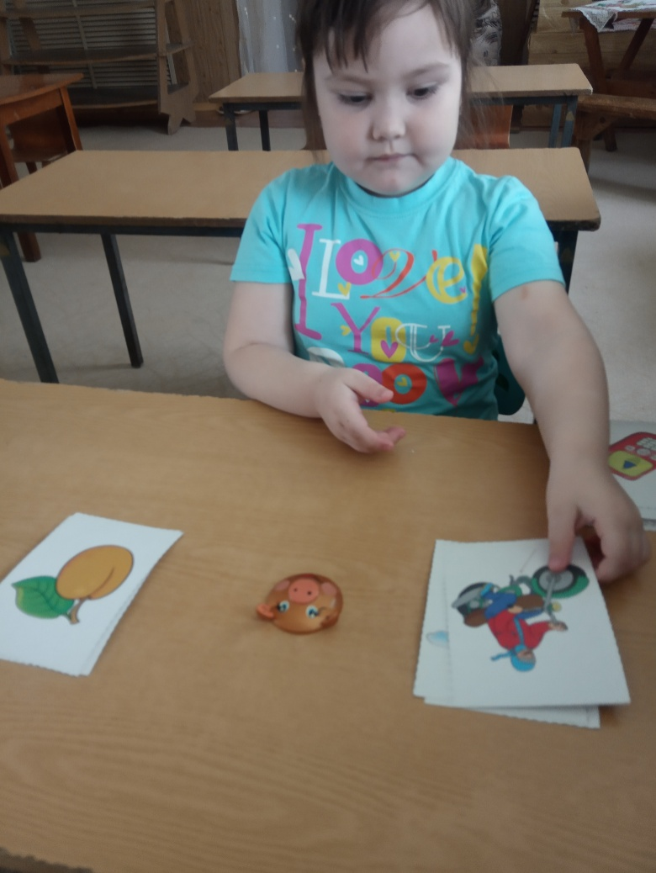
С Виталиной наконец то «зарычали», играем в игру :»Съедобное-несъедобное».
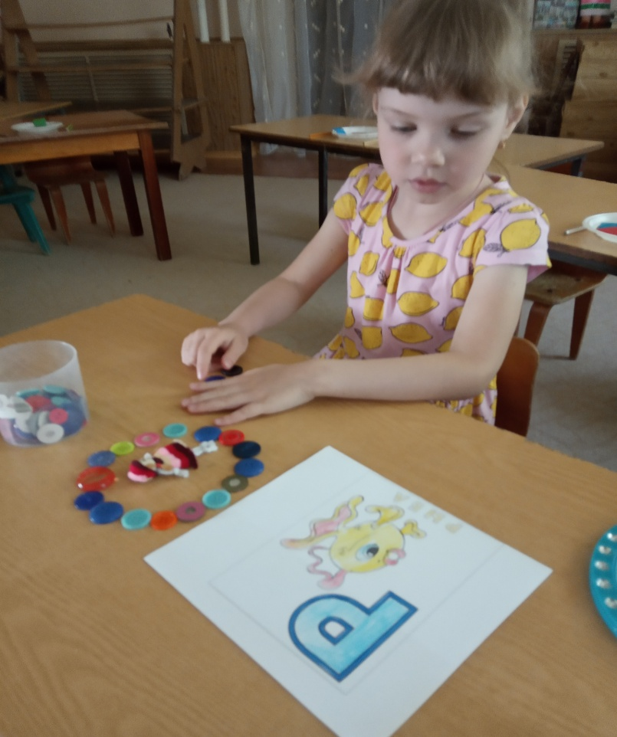
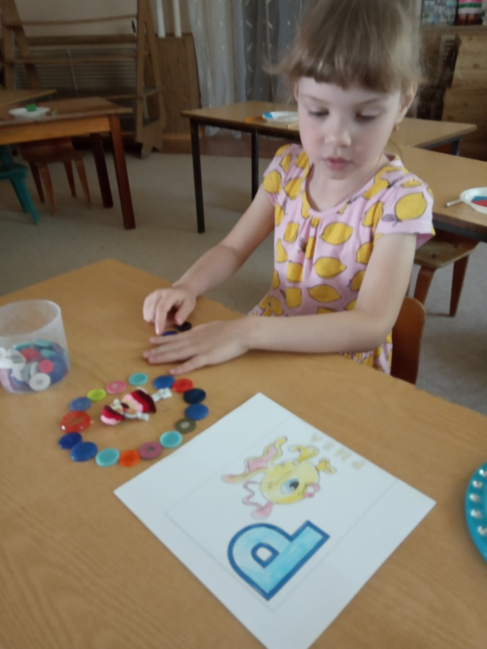Полина автоматизирует звук Р в прямых слогах в игре:»Собери бусы Рае»

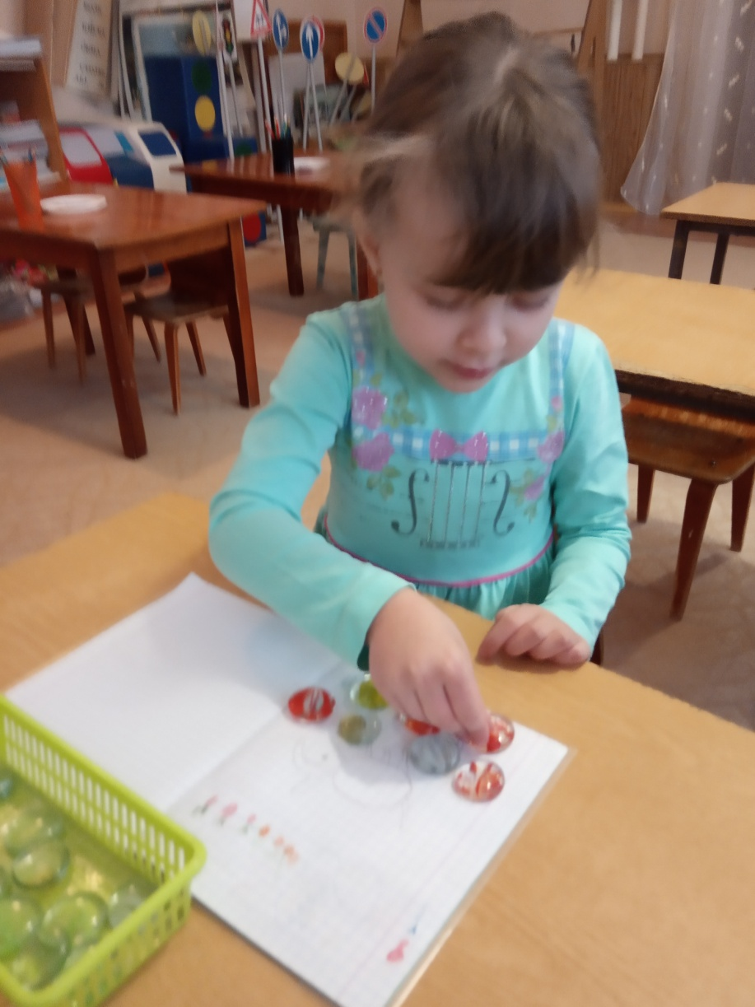Яна проговаривает слова со звуком Р в начале слова с камешками марблс в индивидуальной тетраде

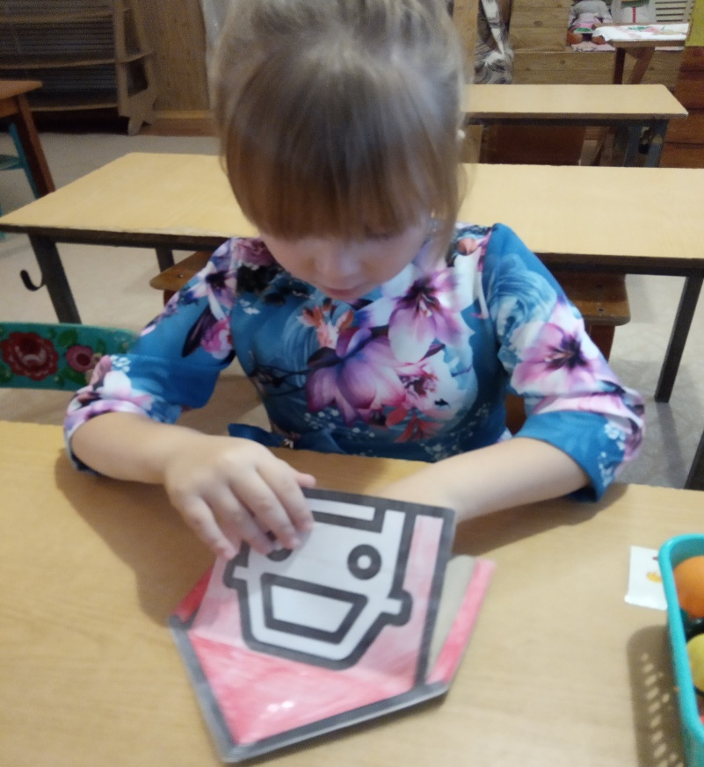 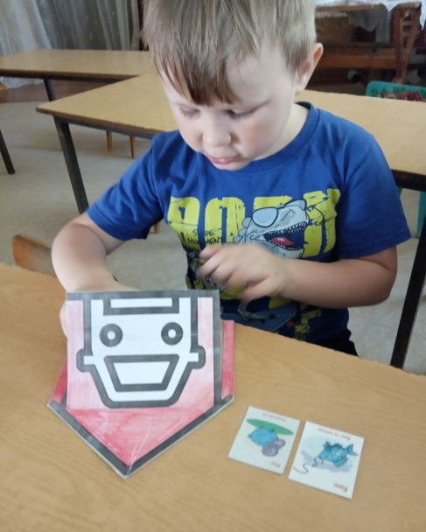 игра :»В гараже» .Автоматизация звука Р в словах. (В гараже корова, в гараже баран и т.д)
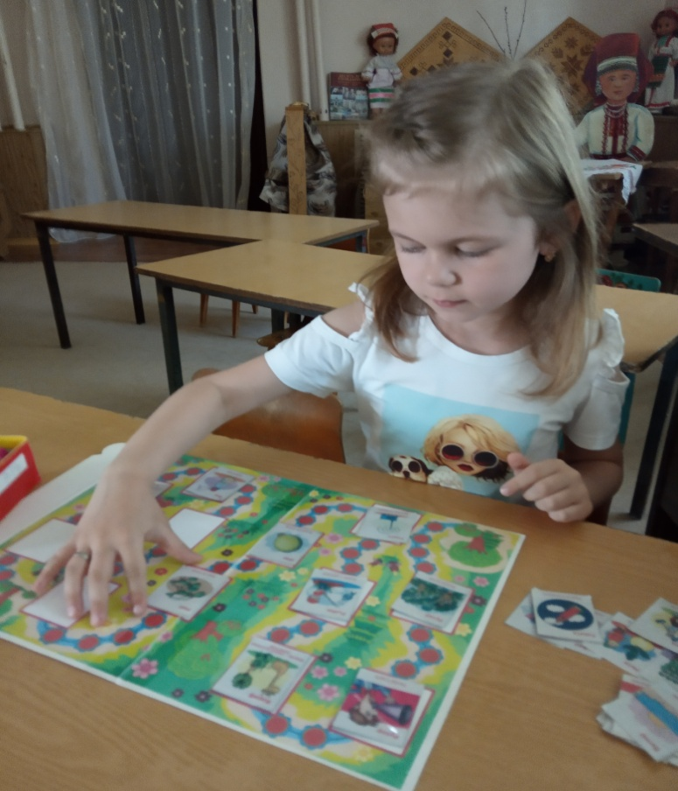Формирование фонематического слуха в играх «Лото», :»Найди картинки со звуком Р» и звуковой анализ в игре:»Строитель»
